**ГБОУ Детский Сад № 1206**

**«Семицветик»**

**Сценарий праздника**

**«1 Апреля – День Смеха»**

**для детей средней группы**

**Апрель -2014**

**Цель:**

* создать радостное и веселое настроение детям;
* дать возможность каждому проявить себя в конкурсной эстафете и  показать свои способности окружающим;
* воспитывать уважительное отношение    друг к другу;

**Оборудование:**

Обручи спортивные (красный, синий, желтый и зеленый); маленькие цветные пластиковые кольца, воздушные шары, лукошко со сладостями

Бутафория (большой) сотовый телефон; микрофон для Маши;

Фонограммы: песня «Про следы», выход мишки, звонок телефона, голос по телефону.

**Ход** **праздника**:

Дети входят в зал под веселую музыку и садятся на стульчики.

В это время неожиданно появляется медведь под свою фонограмму (запись) за спиной у него висит сотовый большой телефон (макет) в руках связка воздушных шаров. Вдруг звонит телефон (запись).

Воспитатель: Мишка у тебя телефон звонит!

Мишка: (показывает ребятам знак тишины).

Мишка: А - О!

Маша: Лё! Лё! Мишка, ты куда запрятался? раз, три, пять я иду тебя искать. Мишка я хочу играть! Давай играть! Играть!...

Мишка: (недослушав, показывает детям снова тише и машет рукой, показывает на воздушные шары).

Воспитатель: Мишка я смотрю, ты решил поиграть с нашими ребятами?

Миша: (кивает головой и шепчет на ухо воспитателю).

Воспитатель: Ребята, Мишка хочет посоревноваться с вами кто больше лопнет воздушных шаров! Согласны?

Дети: Да!

Под веселую музыку дети лопают воздушные шары с Мишкой.

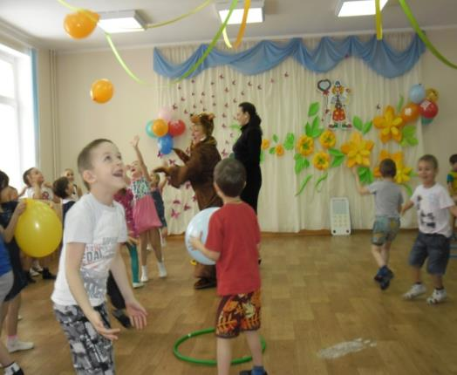

После этого все садятся на стульчики.

Мишка что-то шепчет воспитателю на ухо.

Воспитатель: (восклицает) посоревноваться, но в чем?

Миша: (показывает жестами сейчас покажу и уходит).

Звучит музыка из мультфильма «Маша и медведь» (песня «про следы») и дети видят Машеньку, которая наклонив голову, что-то рассматривает и бормочет.

Маша: Это след от кракомода! Нет, это бегедил ! А это что, мишины следы? Нет, не похожи! (поднимает голову и натыкается на детей)

Маша: Ой! Здрасти уже, а вы кто?

Дети: Мы - дети!

Маша: А – га, понятно. Это ваши следы?

Дети: Нет!

Маша: Я так и думала. А вы, мишку моего не видели?

Дети: 1 вариант -да видели.

Маша: Я там была, мишки не видела, но я его найду!

Дети: 2 вариант - нет, не видели!

Маша: И я не видела, но найду! мне очень надо… (обращается к любому мальчику): - а тебя случайно не Мишка зовут?

Дети: Нет! Саша (имя)

Маша: Я так и думала, а у тебя Саша , что, день рождения?

Дети: Нет!

Маша: Тогда почему вас так мно-о-о-го!

Дети: Мы на праздник пришли!

Маша: Какой праздник?

Дети: 1 Апреля!

Маша: Ой, а что это за праздник такой?

Дети: Это День Смеха!

Маша : А что же делать в этот праздник?

Дети: Смеяться, веселиться, дурачиться, играть!

Маша: Ух ты! Я тоже, я тоже хочу играть! А можно уже с вами играть?

Дети: Да, конечно!

Маша: Ну для начала познакомимся сначала, а ну становись-ка в круг! ( дети становятся в круг, звучит фонограмма - минусовка «песня про следы» и Маша поет)

Маша:  Соберемся мы в кружочек,

             Будем вместе танцевать!

             Имена я ваши точно

             Буду все перечислять!

             Миши, Сашки и Сережки – поднимайте ножки (дети выполняют движения)

             Кати, Юли, Светы, Маши – хлопайте в ладоши!

             Вики, Сони и Маринки – делайте пружинки

             Вани, Стёпы и Антошки – хлопайте в ладошки!

             Нет, конечно, да!

             Конечно! Будь уверен, не гадай,

             Я знакома с вами детки

             Машу, ты запоминай!

             А сейчас, мы дружно, вместе

             За руки возьмемся,

             И друг другу, непременно

             Вот так (достает смешную картинку показывает) улыбнемся!

Дети: (смеются).

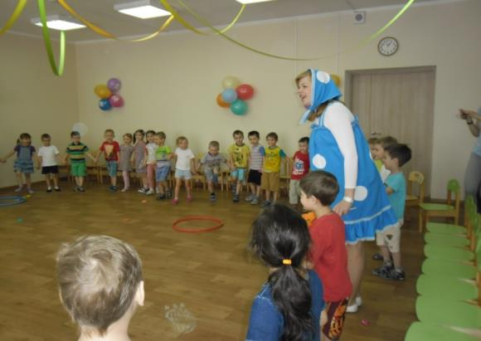

Маша: Ну, а сейчас повеселимся уже?!

Дети: Да, повеселимся!

Маша: Вы любите мороженое?

Дети: Да!

Маша: А кислое пирожное?

Дети: Нет!

Маша: Соленые конфеты?

Дети: Нет!

Маша: Катались на ракете?

Дети: Нет!

Маша: А любите варенье?

Дети: Да!

Маша: А праздник день рожденье?

Дети: Да!

Маша: (вдруг задумалась и чешет затылок и говорит) Да, кстати, а когда мой день рожденье?

(обращается к ребенку) Ты знаешь? А может, ты знаешь?

Дети: Нет, не знаем!

Маша: Так, интересно, вы вообще-то знаете, когда у вас день рождение? Летом, зимой, осенью или весной?

Дети: Да, знаем!

Маша: вот сейчас-то, я вас и проверю! Кто родился зимой встают вокруг синего круга, летом вокруг красного круга, весной пускай вокруг зеленого и осенью – вокруг желтого. Раз, два, три!

Дети: (дети разбегаются и ищут свои места вокруг разноцветных обручей).

Маша: (смотрит, где больше детей) так, так, так весной больше детей и значит мой день рождение тоже весной, хотя… надо спросить у мишки, он все знает.

Маша: (кричит в сторону) мишка, мишка, где ты уже? Мне надо спросить у тебя что-то важное!

(С другой стороны появляется медведь). Он идет радостный под свою фонограмму и несет лукошко со сладостями.

Маша: (удивленно) О - го! это что все мне?!

Медведь: (мишка качает головой, что нет, и показывает на детей)

Маша: (обиженно) почему не мне? А зачем это им? А я тоже хочу!

Воспитатель: Машенька, не волнуйся. Это Мишка решил с нашими ребятами посоревноваться и потом наградить самых сильных и смелых!

Маша: Ой, я тоже буду соревноваться!!!

Мишка: (останавливает Машу и показывает маленькие цветные кольца).

Маша: Поняла! Мы сейчас будем играть в игру «Бездомный заяц»! Ребята, а вы знаете как в нее играть?

**Ход игры.** «Бездомный заяц» бегает от «охотника». Чтобы спрятаться, он может забежать в любой круг-«домик». Тогда игрок, который до этого стоял в круге, становится «бездомным зайцем» и покидает свой домик, а «охотник» бегает за ним. Если «охотник» ловит «зайца», они меняются ролями. Игра проводится до последнего игрока.

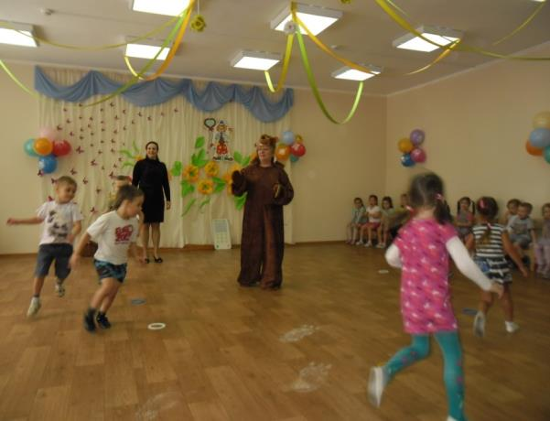

Маша: Ой, ребята, да какие же вы быстрые! Молодцы! А еще хотите поиграть?

Дети : Да!

**Проводится музыкальная игра «4 шага».** 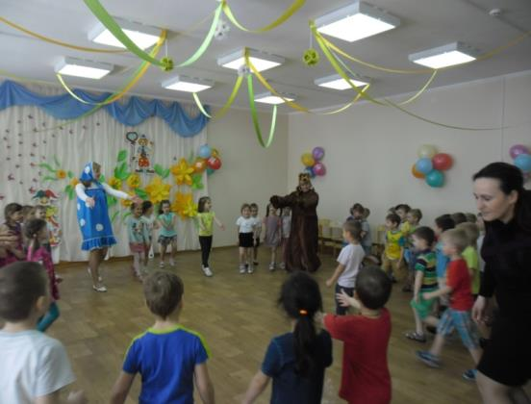

Маша: Ой, как хорошо с вами играть!

/ звонит Мишкин телефон/

Маша: Мишка, мишка кто-то звонит, дай трубку возьму!

Медведь: (поворачивается спиной, и Маша берет телефон)

Маша: Лё! лё! Мы на проводе говорите!

(голос, записанный на магнитофон) Маша и медведь! Приглашаем в д\с «Антошка» поиграть с нами немножко. Ребята очень ждут!

(медведь бросает все и идет быстро в сторону)

Маша: Мишка, куда же ты, а подарки?

Медведь: (кивает головой и ведет за руку воспитателя с подарками и опять собирается бежать…)

Маша: Мишка, а попрощаться с ребятами. До скорой встречи уже! Мишка,  мишка, телефончик не забудь!

Мишка с Машей уходят.